Dzień dobry! Witam Wszystkich w nowym tygodniu!

11.05.20r poniedziałek
W krainie muzyki
TEMAT: INSTRUMENTY MUZYCZNE
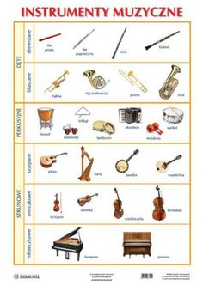

Zadanie 1
- Dzisiaj zaczynamy od zabawy do wesołej piosenki.
Zapraszam!
„Głowa ramiona kolana piety - piosenka ruchowa dla dzieci” YouTube
Link: https://www.youtube.com/watch?v=2GCtmHipJPo)

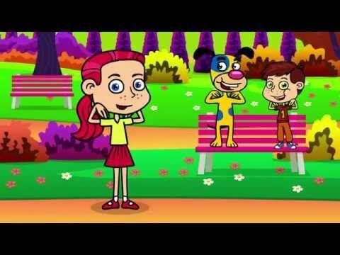

Zadanie 2
Najlepszy instrument – Rodzic zaprasza dziecko do słuchania wiersza. Przed przeczytaniem utworu prosi, aby dziecko zwróciło szczególną uwagę na to, w jakich sytuacjach może grać instrument, o którym pisze autor.

Najlepszy instrument Wojciech Próchniewicz

Jest taki instrument na świecie,
Dostępny nawet dla dzieci.
Wygrywa wszystkie melodie
Najładniej, najłagodniej.
Gdy nutki wpadną do ucha,
On ucha bardzo się słucha.
Bo najgrzeczniejszy jest przecież,
Słucha się w zimie i w lecie,
W upał i gdy deszcz leje,
On wtedy nawet się śmieje!

Chodzi wraz z tobą wszędzie
już tak zawsze będzie.
Nawet za złota trzos
Nie zniknie — bo to TWÓJ GŁOS.
Więc gdy jest ci nudno, nie ziewaj.
Pamiętaj o nim — zaśpiewaj!
On się natychmiast odezwie
I zagra czysto i pewnie.
Opowie ci zaraz radośnie
Na przykład o słonku lub wiośnie.
Bo lubi i dobrze zna cię,
Twój wierny, dźwięczny przyjaciel

Zadanie 3
Zapraszam do obejrzenia filmiku o instrumentach muzycznych
Link: https://pl.pinterest.com/pin/748442031814248046/
Zadanie 4
„H jak harfa, H jak hamak” – prezentacja litery w wyrazie. Proszę otworzyć Karty Pracy na stronie 16 - 6-latki a 5-latki na 17 prezentacja litery h, H. Rodzic wskazuje ilustrację, następnie model wyrazu z podziałem na sylaby. Prosi dzieci o wyklaskanie słowa zgodnie z modelem sylabowym: har-fa, ha-mak jednocześnie wskazuje kolejne pola na planszy. Dzieci wraz z Rodzicem liczą sylaby w wyrazie. Rodzic prezentuje na kartce sposób pisania liter H, h. Prosi dziecko, by napisało litery palcem na dywanie i w powietrzu.
Zabawy z głoską H
https://www.youtube.com/watch?v=1_3R9SYCpEM
https://www.youtube.com/watch?v=tZjEIqfKJ-s
Jak nazywał się się hipopotam w wierszyku (Horacy)
Analiza i synteza słuchowa wyrazu Horacy: podział na sylaby, głoski (pomagamy)
Jakie inne wyrazy zapamiętałeś z filmiku: hipopotam, Hiszpania, Hel, hulajnoga, harfa.
Jakie inne słowa znasz zaczynające się tą głoską?
Zadanie 5
Dla sześciolatków
•Praca z KP 4 str. 16a – identyfikowanie i zakreślanie liter H, h, rysowanie pętli wokół obrazków.
• Praca z KP4 str. 16b – pisanie liter H, h po śladzie, czytanie zdań metodą sylabową.
• Praca z KP 4 str. 20a – kącik grafomotoryczny, samodzielne pisanie liter h, H, pisanie zdania po śladzie.

Dla pięciolatków
• Praca z KP 4 str. 17a – doskonalenie zdolności grafomotorycznych i percepcji wzrokowej.
• Praca z Wyprawka strona 10 – pokaz nowej litery drukowanej, analiza pokazywanej litery i jej elementów, wodzenie
palcem po małej i wielkiej literze, ozdobienie szablonu litery dowolnym materiałem.
• Zabawa z Wyprawka strona 20a – rozpoznanie nowej litery wśród innych liter.
• Praca z KP 4 str.17b – doskonalenie percepcji słuchowej, koordynacji wzrokowo–ruchowej, ćwiczenia
w czytaniu.

12.05.20r. wtorek
TEMAT: MAŁA ORKIESTRA 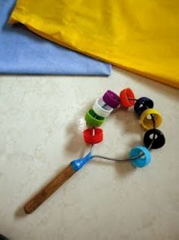
Zadanie 1
Zestaw ćwiczeń porannych
1. „Instrumenty” – dzieci wyobrażają sobie jakiś instrument i udają, że na nim grają. Jedna osoba odgrywa rolę dyrygenta i zaczyna dyrygować. Muzykanci śledzą pałeczkę dyrygenta i przyśpieszają albo zwalniają ruchy rąk czy palców. Grają w milczeniu i bez uśmiechu. Dyrygent próbuje rozśmieszyć dzieci. Muzyk, który się uśmiechnie, musi przestać grać. Osobę, która ma grać dyrygenta, warto wybrać jakiś czas przed zabawą, by mogła się do niej przygotować. Powodzenie zabawy zależy od dyrygenta, dlatego nie można nikogo zmuszać do odgrywania tej roli.
2. „Perkusja” – dzieci siedzą w siadzie skrzyżnym, plecy proste, ręce na kolanach. N. włącza szybką, rytmiczną muzykę. Dzieci wystukują rytmy: klaszczą, uderzają w kolana, uderzają dłońmi o podłogę itp. Wykonują te czynności po dwa razy, potem po cztery itd. Następnie pierwsze dziecko klaszcze raz, drugie – dwa razy, trzecie – trzy itd.
3. „Pląsy muzyczne” – zabawa relaksacyjna, masażyk. Dziecko siedzi przed Rodzicem, który wykonują masaż pleców dziecku zgodnie z instrukcją N.:
Idą słonie (na plecach kładziemy na przemian całe dłonie),
potem konie (piąstki),
panieneczki na szpileczkach (palce wskazujące)
z gryzącymi pieseczkami (szczypanie).
Świeci słonko (zataczamy dłońmi kółka),
płynie rzeczka (rysujemy linię),
pada deszczyk (naciskamy wszystkimi palcami).
Czujesz dreszczyk? (łaskoczemy).
Zadanie 2
Koncert
Agnieszka Frączek
W środę z samego rana do przedszkola przyjechali muzycy. I przywieźli ze sobą przeróżne instrumenty – jedne wielkie, inne malutkie, a wszystkie błyszczące i rozśpiewane. Dzieci przyglądały się im z ogromnym zainteresowaniem. Pan dyrygent, do którego wszyscy zwracali się „maestro”, opowiadał po kolei o każdym z instrumentów, a muzycy wydobywali z nich czarodziejskie dźwięki.
Mnóstwo przy tym było niespodzianek! Najpierw się okazało, że ta trąba, pozwijana jak ślimak w muszelce, to wcale nie trąba, ale waltornia, a ta druga, długa jak wąż, to… to puzon!
–– Niemożliwe – nie chciał wierzyć Staś. – Jak to puzon? Przecież puzon powinien być długi i pyzaty, a ten jest długi i chudy!
Po trąbach nie–trąbach przyszła kolei na klarnet, skrzypce (które wcale nie skrzypią). A wreszcie na basetlę, która w ogóle nie jest podobna do basseta. I bałałajkę, która niestety nie ma nic wspólnego z bajką…Ale nie szkodzi – to spotkanie i tak było ciekawsze od najciekawszej bajki. A po południu dzieci postanowiły dać własny koncert.

Po wysłuchaniu opowiadania dzieci odpowiadają na pytania:
Jak nazywała się osoba, która dowodziła całym koncertem? Jakie instrumenty były wymienione w opowiadaniu? Do czego chłopiec porównywał waltornię? Jaki instrument przypominał mu węża? Czy
Wam jakieś instrumenty coś przypominają?
• „Orkiestra” – swobodne wypowiedzi dzieci na podstawie własnych doświadczeń. Rodzic zadaje pytania:
Co postanowiły dzieci na koniec opowiadania wysłuchanego na początku zajęć? Czym jest orkiestra? Kto gra w orkiestrze? Kto oprócz muzyków jest potrzebny w orkiestrze? Jak myślicie, na czym mogły grać dzieci w swojej orkiestrze?
• Przedszkolna orkiestra – wysłuchanie wiersza Agnieszki Frączek.
Przedszkolna orkiestra
Agnieszka Frączek
By zagrać z prawdziwą orkiestrą,
nie trzeba być żadnym maestro,
wystarczy fantazji ćwierć deka.
Słuchacze już biegną z daleka!
Bo Antek w parapet uderza
i rocka grać na nim zamierza.
Jaś stuka zażarcie w żeberka,
aż grzejnik wywija oberka,
Staś biurko przerobił na bęben
i bębni w nie, nucąc kolędę,
a Krzysiek na nerwach gra tryle…
Przedszkolna orkiestra. I tyle.
Rodzic zadaje dziecku pytania: Na czym grały dzieci w swojej orkiestrze? Jaką muzykę grały? Czy taka muzyka może się podobać?
• „Nasza orkiestra” – zabawy muzyczne z wykorzystaniem dowolnych przedmiotów. Dzieci wybierają przedmioty i próbują na nich zagrać. Rodzic wskazuje, kiedy mają zacząć i skończyć, pozwala im na pełną improwizację. Gdy dzieci skończą koncert, Rodzic zadaje pytania: Jak wam się podobała wasza muzyka? Co można zrobić, żeby koncert naszej orkiestry był lepszy? Kto może pomóc orkiestrze? Po co są dyrygent i zasady?

Link https://www.youtube.com/watch?v=Alx80qkdViM - SBB i Orkiestra Symfoniczna - Spacer nad zatoką

Zadanie 3
Dla sześciolatków
• Praca z KP4.17a – rysowanie linii po śladzie, łączenie odpowiednich rysunków z podpisami.
• Praca z KP4.17b – wyklaskiwanie sylab według wzoru, łączenie sylab w wyrazy, pisanie nazw instrumentów
po śladzie.
• „Kraina muzyki” – oglądanie ilustracji w Księdze Zabaw z Literkami (s. 70–71), tworzenie zbiorów według instrukcji, czytanie prostych wyrazów związanych z instrumentami, zabawa folią w paski. •
Dla pięciolatków
• „Z jakiej rodziny?” – wprowadzenie podziału instrumentów na dęte i strunowe, klasyfikowanie
instrumentów, praca z KP 4 strona 14a
• „Ile nutek?” – praca z KP 4 strona 14b, analiza słuchowa nazw instrumentów, doskonalenie percepcji słuchowej
i wzrokowej, przeliczanie.
• Księga zabaw z Obrazkami str. 66- 67

13.05.20r. środa

TEMAT: MUZYKA WOKÓŁ NAS

Zadanie 1
Na przywitanie i dobry dzień dziś posłuchamy wesołej piosenki „Muzyczne stop”
https://www.youtube.com/watch?v=dqk_IongIzI

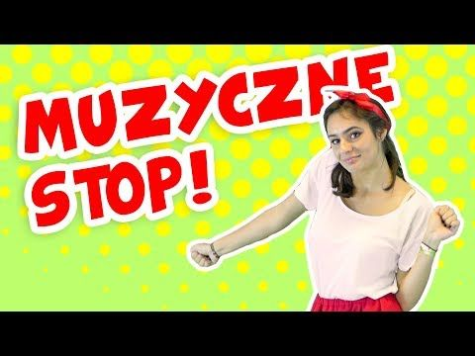

Zadanie 2
• „Czasem słońce czasem deszcz” – opowiadanie Pani Muzyki (K. Szczerbakowska-Biniszewska
według Programu Kraina Muzyki). Rodzic czyta dziecku tekst:
Dawno, dawno temu w Krainie Muzyki żyli szczęśliwi mieszkańcy. Codziennie świeciło słońce, wszędzie rosły nutki, a każdy mieszkaniec krainy grał na instrumencie, śpiewał i tańczył. Nawet psy zamiast szczekać gwizdały. Wszystkim żyło się miło, więc w Krainie Muzyki brzmiały same wesołe melodie. Do czasu! Pewnego dnia do wesołej Krainy przybyła smutna wróżka Kropelka. Pozazdrościła mieszkańcom szczęścia i wesołości, zrzuciła na całą krainę deszcz. Padał wiele dni i nocy, przez co nutki nie rosły już tak szybko, a mieszkańcy byli bardzo smutni. Zaczęli też grać smutne melodie.
Na szczęście o smutnym losie muzyków usłyszała dobra wróżka – Pani Muzyka. Swoimi wesołymi czarami złagodziła smutne zaklęcie wróżki Kropelki. Od tej pory w Krainie Muzyki czasem świeci słońce, a czasem pada deszcz.
Po przeczytaniu tekstu Rodzic zadaje dziecku pytania:
Jak nazywa się miejsce, o którym czytałam?
Dlaczego jej mieszkańcy na początku byli bardzo szczęśliwi?
Kto odwiedził Krainę Muzyki?
Jak dziś jest w Krainie Muzyki?
Rodzic tłumaczy dziecku, że w Krainie Muzyki smutek nazywa się moll, a wesołość – dur.

Zadanie 3
„Jestem muzykantem” – zabawa tradycyjna przy piosence

https://www.youtube.com/watch?v=or-xxFjWMy0

Jestem muzykantem, konszabelantem. (dzieci wskazują siebie)
My – muzykanci, konszabelanci. (rozkładają ręce, wskazując innych)
Ja umiem grać, my umiemy grać: (wskazują siebie, a potem innych)
A na czym?
A na flecie, fiju fiju…
A na flecie, fiju fiju…
A na flecie, fiju fiju…
A na flecie bęc. (naśladują granie na flecie)
Jestem muzykantem, konszabelantem. (dzieci wskazują siebie)
My – muzykanci, konszabelanci. (rozkładają ręce, wskazując innych)
Ja umiem grać, my umiemy grać: (wskazują siebie, a potem innych)
A na czym?
A na bębnie bumtarara, bumtarara…
A na bębnie bumtarara, bumtarara…
A na bębnie bumtarara, bumtarara…
A na bębnie bęc. (naśladują grę na bębnie)
Jestem muzykantem, konszabelantem. (dzieci wskazują siebie)
My – muzykanci, konszabelanci. (rozkładają ręce, wskazując innych)
Ja umiem grać, my umiemy grać: (wskazują siebie, a potem innych)
A na czym?
A na trąbce trutututu, trutututu…
A na trąbce trutututu, trutututu…
A na trąbce trutututu, trutututu…
A na trąbce bęc. (naśladują grę na trąbce)
Jestem muzykantem, konszabelantem. (dzieci wskazują siebie)
My – muzykanci, konszabelanci. (rozkładają ręce, wskazując innych)
Ja umiem grać, my umiemy grać: (wskazują siebie, a potem innych)
A na czym?
A na skrzypcach…
(I tak dalej wg pomysłu dzieci).
Zadanie 4
• „Gitara” – praca techniczna. Dzieci z pudełek po chusteczkach tworzą gitary. Najpierw oklejają pudełka kolorowym papierem lub wydzieranką z gazety, następnie mocują żyłkę, tak by przechodziła nad otworem w pudełku (pudełko odgrywa rolę pudła rezonansowego). Na rantach pudełka Rodzic może wykonać niewielkie nacięcia nożykiem, by struny się nie przesuwały. Następnie dzieci wycinają z kartonu gryf oraz główkę gitary i rysują na nich
progi i struny. • pudełka po chusteczkach, kolorowy papier / gazety, żyłka, nożyk
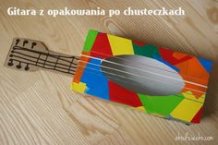
Zadanie 5
Dla sześciolatków
• Praca z KP4.18a – łączenie liniami ilustracji z napisem wyrażającym dźwięk.
• Praca z KP4.18b – odtwarzanie rytmów narysowanych w zadaniu.

Dla pięciolatków
• Praca z KP 4 str. 15a i 15b – doskonalenie zdolności grafomotorycznych i percepcji słuchowej, przeliczanie.

14.05.20r. czwartek
TEMAT: MUZYKA OKOLICZNOŚCIOWA

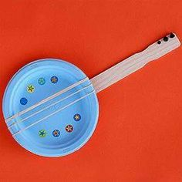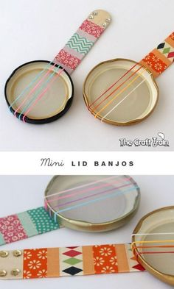

Zadanie 1
• Ćwir – Rodzic zachęca dziecko do uważnego słuchania wiersza. Przed jego odczytaniem prosi, by dziecko zwróciło uwagę na niektóre szczegóły: Podczas słuchania wiersza zastanówcie się, proszę,
Dlaczego wrony były takie zdenerwowane, że wróbel wydaje inne dźwięki niż one.
Pomyślcie też o tym, co może oznaczać przysłowie „Kiedy wejdziesz między wrony, musisz krakać jak i one”.

Ćwir, czyli kiedy wejdziesz między wrony, musisz krakać jak i one Agnieszka Frączek

Wróbel w gości wpadł do wron.
I już w progu, jak to on,
bardzo grzecznie: – Ćwir, ćwir! – rzekł.
Wrony na to w dziki skrzek:
– Co on gada?!
– Kra, kra, kra!
– Tyś słyszała to, co ja?
– Jakiś jazgot?
– Zgrzyt?
– I brzdęk?
– Co to był za dziwny dźwięk?!
Wróbel: Ćwir! – powtórzył więc.
Wtedy wrony: buch, bam, bęc!
po kolei spadły: bach!
z przerażenia wprost na piach.
A gdy otrzepały puch,
oczyściły z piachu brzuch,
skrzydła, dzióbek oraz pięty,
rzekły: – Biedak jest ćwirnięty.

Po przeczytaniu wiersza Rodzic prowadzi rozmowę z dziećmi:
Dlaczego wrony były takie zdenerwowane, że wróbel wydaje inne dźwięki niż one?
Jak myślicie, dlaczego chciały, żeby wszyscy mówili tak samo?
Czy dźwięki „kra” były lepsze lub gorsze od „ćwir”, jak myślicie?
Co może oznaczać przysłowie „Kiedy wejdziesz między wrony, musisz krakać jak i one”?
Czy pasuje ono do każdej sytuacji?
Czy wszystkim ludziom musi podobać się to samo?
Co to znaczy, że mamy różny gust,różne upodobania?
Czy te upodobania mogą być lepsze albo gorsze, tak jak chciały wrony?
Zadanie 3
• „Gatunki muzyczne” – zapoznanie dzieci ze współczesnymi gatunkami muzycznymi, wysłuchanie i podawanie nazw różnych gatunków muzycznych. Rodzic włącza utwory z różnych gatunków muzycznych: muzyki klasycznej, rapu, disco, rocka, jazzu itd. Dzieci starają się rozpoznać gatunki i podać ich nazwy.

- Klasyka: https://www.youtube.com/watch?v=oLUoju3Dse8 - Klasyka dla dzieci Mazurek

- Rap: https://www.youtube.com/watch?v=tAPgBy4cvLk - Koronawirusie chcesz dostać tu się

• „Nasz rap” – zabawa - tworzenie muzyki ze znanych wierszy. Dziecko wybiera znany sobie wiersz, najlepiej rymowany, np. Kaczka Dziwaczka, i próbuje wykonać go, rapując.

• „Taneczne rytmy disco” – wymyślanie układu tanecznego. Rodzic wyjaśnia, że disco to muzyka taneczna.
Zadaniem dzieci jest wymyślenie układu tanecznego do piosenki disco.

- Disco https://www.youtube.com/watch?v=6BwHuwiknOs Disko Kids Tańcz, Tańcz

- Jazz https://www.youtube.com/watch?v=-ZH53G7YjIE Jazz for Kids

• „Rock” – wysłuchanie dowolnego utworu rockowego, wskazywanie wiodącego instrumentu. Rodzic prosi dziecko , by wsłuchało się w muzykę i zastanowiło się , jaki instrument jest w tym gatunku muzycznym najważniejszy (gitara elektryczna). Dziecko może naśladować grę na gitarze

- Rock https://www.youtube.com/watch?v=q5SEPVGn7iU

• „Taneczne improwizacje” – tańczenie do różnych gatunków muzycznych, określanie tempa, nastroju. Rodzic włącza utwory z poprzedniego ćwiczenia, a zadaniem dzieci jest tańczenie, tak jak prowadzi je muzyka. Następnie Rodzic ponownie włącza kolejne utwory, a dzieci określają, jak im się tańczyło, który utwór najbardziej przypadł im do gustu. Określa nastrój i tempo muzyki.

Zadanie 3

Dla sześciolatków

• Praca z KP 4 str. 19a – pisanie po śladzie, zapisywanie dodawania
• Praca z KP 4 str. 20b – kącik grafomotoryczny, kolorowanie pól z właściwym układem nut.

Dla pięciolatków
• Praca z KP4.16b – zabawa matematyczna doskonaląca przeliczanie i spostrzeganie.
• Praca z KP4.16a – doskonalenie zdolności grafomotorycznych, ćwiczenie słuchowe.

15.05.20r. piątek

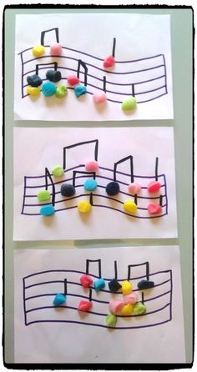
TEMAT: GDZIE SŁYCHAĆ MUZYKĘ?

Zadanie 1

• „Gdzie można usłyszeć muzykę?” – mapa myśli. Dzieci podają swoje propozycje (miejsc typowych i nietypowych). W razie potrzeby Rodzic zadaje dodatkowe pytania, np. Jak nazywa się specjalne miejsce, gdzie można słuchać koncertów muzyki klasycznej? (filharmonia) Gdzie odbywają się przedstawienia, w których głównie słychać muzykę klasyczną i śpiew? (opera) Rodzic podsuwa również następujące propozycje: kościoły, szkoły muzyczne, internet, koncerty plenerowe itd.

https://www.youtube.com/watch?v=_YRkwzEQ7gY Gdy opera drzwi otwiera

• „Śpiewamy jak w operze” – naśladowanie mimiką, gestem i ruchem. Rodzic prezentuje dzieciom na filmie dowolny utwór operowy, np. z opery Carmen. Zadaniem dzieci jest zabawa w mima i bezdźwięczne naśladowanie śpiewu operowego.

https://www.youtube.com/watch?v=KJ_HHRJf0xg Carmen Habanera

• „Jak zapisać muzykę?” – burza mózgów, zapoznanie dzieci z nutami i pięciolinią. N. zadaje dzieciom pytanie: Czy da się zapisać muzykę?. Dzieci dzielą się swoją wiedzą. Rodzic prezentuje partyturę– wyjaśnia, że muzykę zapisuje się za pomocą nut i linii.

https://www.youtube.com/watch?v=dUPNphXI5pQ Nauka nut i klucz wiolinowy

• „Co to za linie?” – zapoznanie z pięciolinią, przeliczanie linii. Rodzic rysuje na kartce duży rysunek pięciolinii. Dzieci wspólnie z Rodzicem przeliczają linie (od dołu). Następnie Rodzic rozdaje pięć kartoników z zapisanymi liczbami od 1 do 5. Prosi, by dziecko dopasowało do pięciolinii liczby.

• „Pięciolinia” – zabawa ruchowa z wprowadzeniem gamy. Na dywanie Rodzic rozkłada pięć skakanek. Układa na nich obręcze gimnastyczne jak w gamie. Wyjaśnia, że gdy nutka leży nisko, jej dźwięk jest niski, gdy wysoko – wysoki. Dziecko skacze kolejno do każdej obręczy i wydaje coraz wyższe dźwięki, śpiewając gamę.

https://www.youtube.com/watch?v=QTk2FNbbrjQ Pięciolinia i jej mieszkańcy

Zadanie 2

Dla sześciolatków

• Praca z KP 4 strona 19b – rysowanie odpowiednich symboli pod obrazkami przedstawiającymi sytuacje związane z hałasem.
• „Kącik grafomotoryczny” – praca z KP 4 str. 20a, samodzielne pisanie liter h, H, pisanie zdań po
śladzie.

Dla pięciolatków

• Praca z KP 4 str. 18 – doskonalenie koordynacji wzrokowo–ruchowej, percepcji słuchowej i wzrokowej, zdolności grafomotorycznych, dekodowanie, łączenie dźwięku z ilustracją

Drodzy Rodzice!

Jak mogą Państwo w codziennych aktywnościach wesprzeć swoje dziecko?
Warto razem z dziećmi podejmować wiele aktywności muzycznych: śpiewanie, konstruowanie instrumentów, układanie i odtwarzanie muzycznych rytmów, słuchanie różnych rodzajów muzyki itp. Pomoże to dzieciom rozwinąć słuch muzyczny, a to z kolei wesprze je w nauce czytania i pisania. Warto również rozmawiać z dzieckiem o tym, w jaki sposób dbać o słuch, oraz jakie są konsekwencje przebywania w hałasie.

